Sciences

Andrée Otte

Les mammifères

Les ruminants

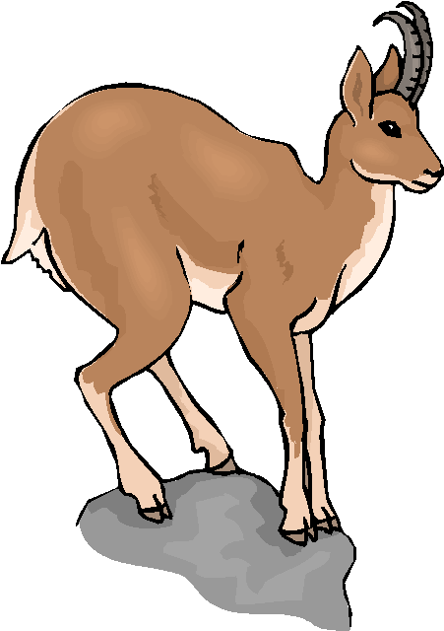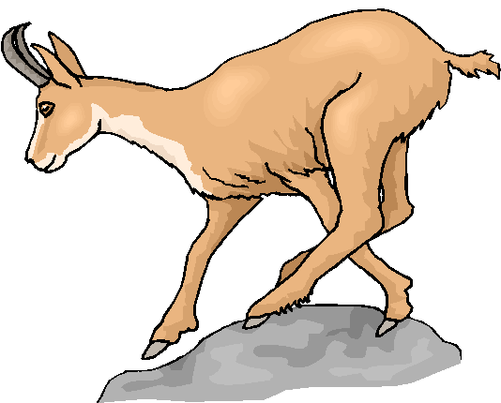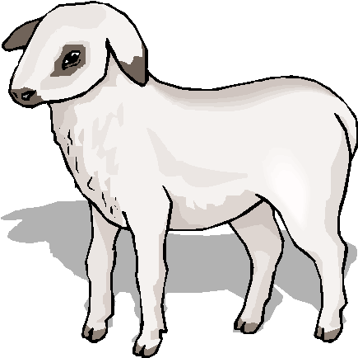

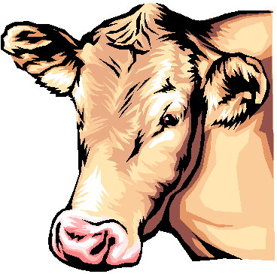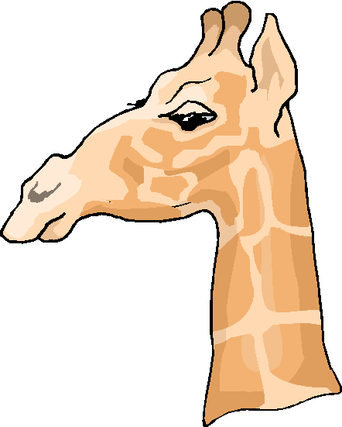

Moutons, vaches, bœufs, chamois, cerfs, chevreuils, chèvres, girafes, mouflons, biches, faons … sont des ruminants.
Quels sont ceux qui sont domestiqués ? Et ceux qui vivent à l’état sauvage ?

Les ruminants avalent l’herbe sans la mâcher, puis ils se couchent tête haute, et leur mâchoire commence un mouvement régulier de gauche à droite et de droite à gauche : on dit qu’ils ruminent.
Leur estomac est formé de 4 poches : l’herbe, avalée sans avoir été mâchée, s’accumule d’abord dans la panse, véritable garde-manger ayant la capacité d’un grand tonneau.
Lorsque l’animal est au repos, l’herbe passe dans le bonnet où elle prend la forme de pelotes qui remontent à la bouche une par une. Elle est alors mâchée puis elle redescend dans le feuillet et, de là, dans la caillette, où commence la digestion qui s’achèvera dans son intestin.

Ces animaux mangeurs d’herbe possèdent :
-une denture ne comportant que des incisives inférieures et des molaires
-des membres terminés par deux doigts à sabots
-un estomac formé de plusieurs poches.

Ces animaux ruminent, ils forment le groupe des ruminants qui, lui-même, fait partie du groupe des animaux à sabots.

Beaucoup de ruminants sont très utiles car ils nous fournissent lait, cuir, viande et laine.

